职业卫生技术服务网上公开信息表
用人单位名称 | 福建三明金明农资有限公司
用人单位地址 | 三明市三元区荆东工业园16号
用人单位联系人 | 徐闽裕
项目名称 | 福建三明金明农资有限公司工作场所职业病危害因素检测
技术服务  项目组人员 | 陈嘉铭、徐婷、叶智民、蔡桢垚、彭康钰
现场调查的  专业技术人员 | 陈嘉铭、徐婷
现场调查时间 | 2021-11-15 | 用人单位陪同人 | 徐闽裕
现场采样和现场检测的专业技术人员 | 陈嘉铭、叶智民、蔡桢垚
现场采样和  现场检测时间 | 2021-11-17 | 用人单位陪同人 | 徐闽裕
证明现场调查、现场采样、现场检测的图像影像
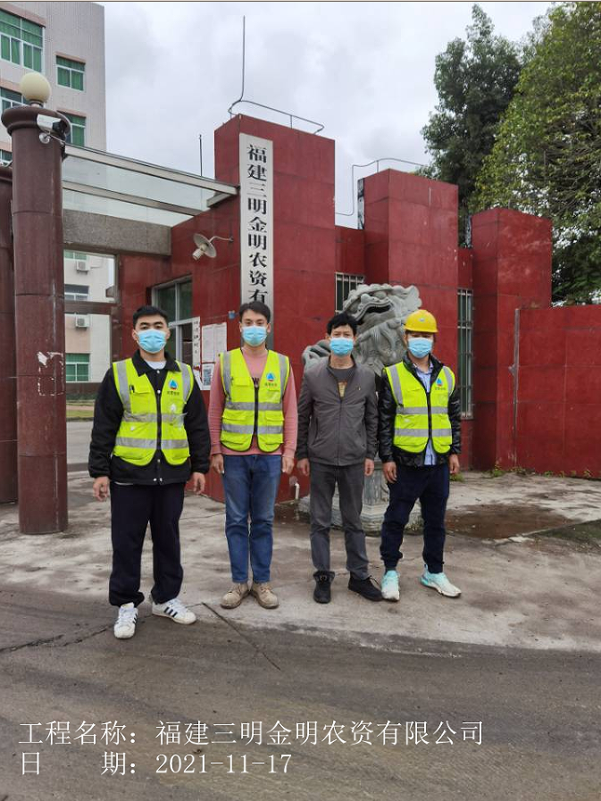 | 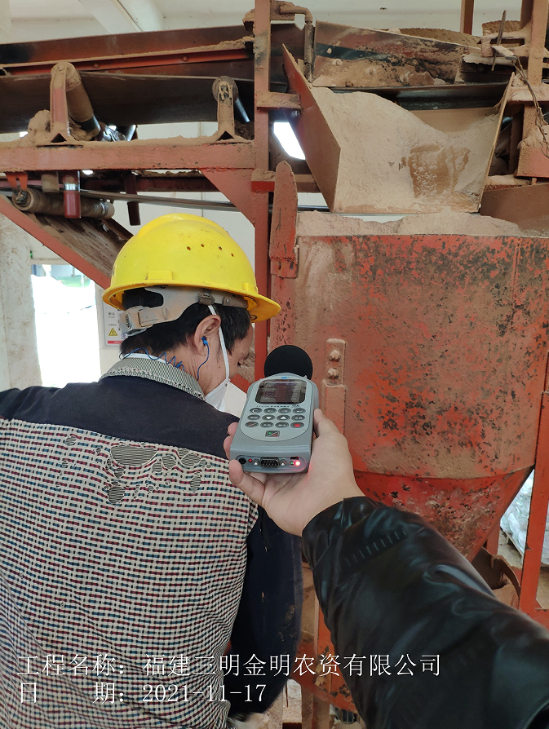 | 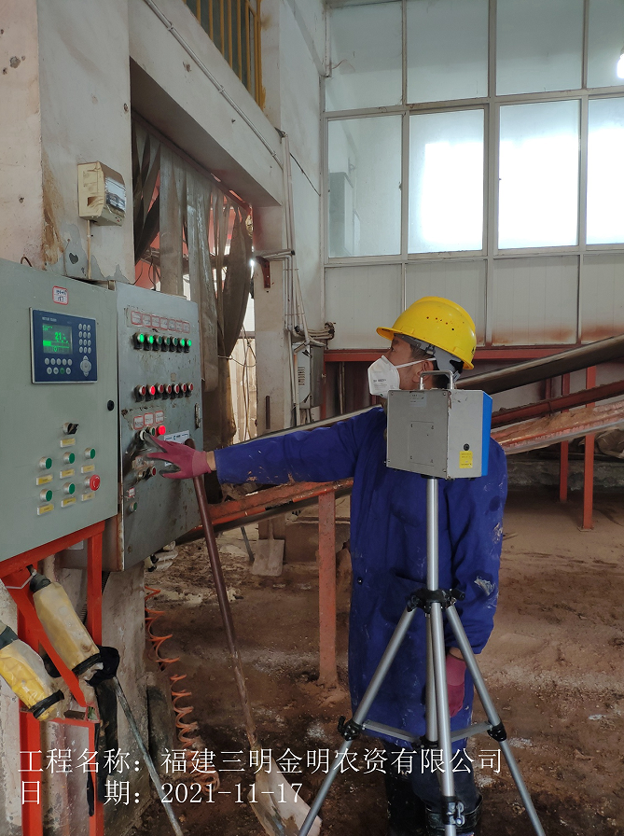 | 